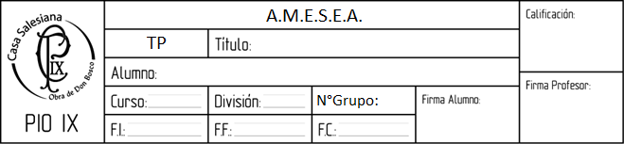

8

4/10

3/10

MARTÍNEZ- SPATARO- NUÑEZ- QUINTELA

Barrera infrarroja pulsante

4

A

Barrera infrarroja pulsante:

Para generar una barrera infrarroja que cubre distancias bastante amplias, se necesitará utilizar un oscilador que le entregue la potencia necesaria para funcionar al emisor en un pequeño periodo de tiempo. De esta forma, ningún componente sufre una gran caída de potencia, puesto que no están siendo utilizados de forma continua.

Luego de generar esa señal oscilante, se la tiene que pasar a través de un transistor que permita elevar la corriente de la misma. De esta forma, la barrera funcionará correctamente. A la salida de la barrera nos termina quedando una señal cuadrada de muy bajo voltaje. Con un comparador se la volverá a reconstruir en una señal cuadrada. Luego, se colocará un filtro que genere un ripple. De esta forma, acondicionamos la señal cuadrada de forma que se pueda volver a comparar para transformarla en un “1” ó “0” lógico.

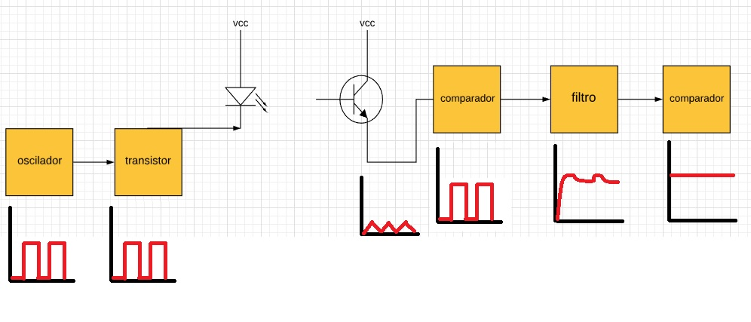

-oscilador:

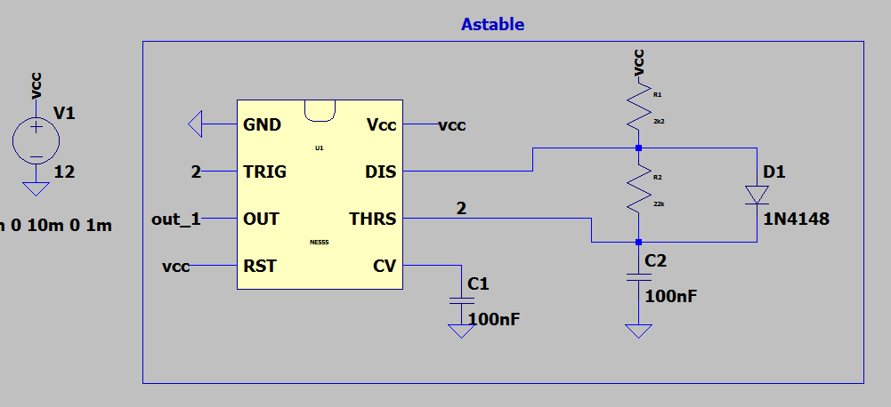

Para el oscilador se utilizó un astable, con una frecuencia de 1Khz y un duty del 7%.

Ton=0,693. 100nF. R1

140µs= 0,693. 100nF. R1

R1= 22KΩ

Tof= 0,693. 100nF. R2

-Simulación:

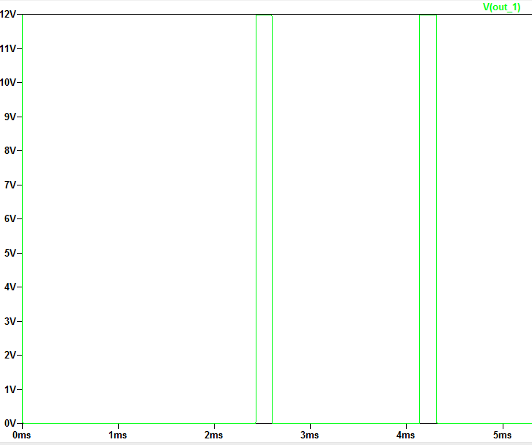

-transistor:

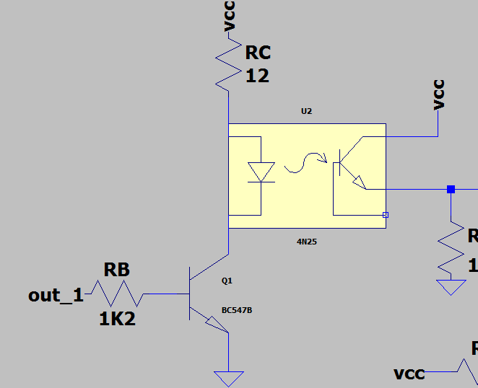

Este fue calculado para ser usado como llave. Su IC es de 800mA. Esto se debe a que, gracias a la gráfica del emisor infrarrojo, ninguna corriente nos daba exacta para que el circuito funcionase con 40cm de distancia. Por esta razón, se colocó un potenciómetro en el receptor de luz infrarroja y se estimó la corriente del emisor a la máxima de la gráfica (800mA).

IC= 800mA

IB= 10mA

Malla de entrada:

$\frac{12V-0,7V}{10mA}$ = RB

1k13Ω= RB

1K2= RBnorm

Malla de salida:

$\frac{12V-0,2V-2,6V}{0,8A}$ = RC

11,5Ω= RC

12Ω= RCnorm

-Simulación:

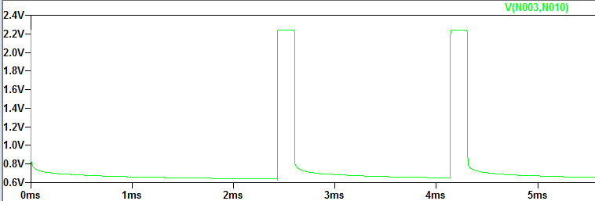

Voltaje en el emisor infrarrojo.

-1er comparador:

Tanto este comparador como el siguiente, fueron hechos con un preset. De esta forma, se podía ir probando de forma práctica cuál es el voltaje de comparación ideal para que funcione.

En este caso nos dio un voltaje de 0,5v.

-filtro:

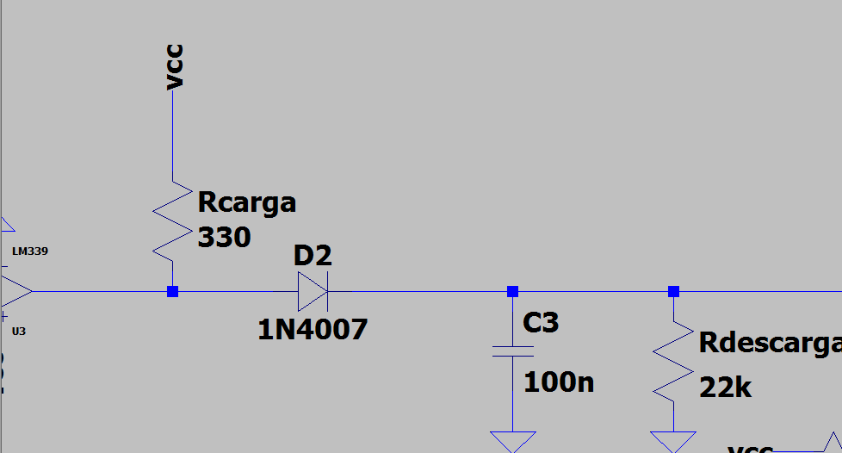

El filtro fue calculado con la fórmula de carga y descarga de un capacitor.

Carga del capacitor:

Tc= 5. Rcarga. C

160µs= 5. 100nF. Rcarga

Rcarga= 320Ω

Rcarga norm= 330Ω

Descarga del capacitor:

Vc= $VF+\left(Vo+VF\right).e^{-\frac{t}{Rdescarga.C}}$

6V= $12V.e^{-\frac{1,5ms}{Rdescarga.100nF}}$

Rdescarga=21K6Ω

Rdescarga norm= 22KΩ

-Simulación:

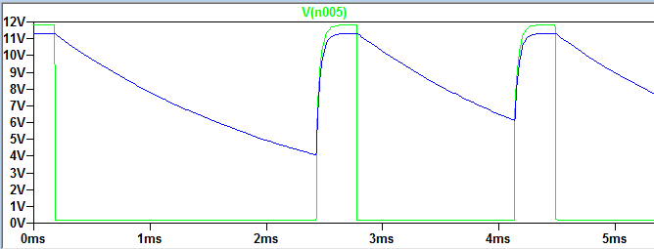

-2do comparador:

Como se dijo anteriormente, los comparadores poseen un voltaje de comparación que se sacó mediante mediciones con protoborad. En este caso nos dio una Vcomp de 5v.